 | Министерство науки и высшего образования Российской Федерации  Калужский филиал  федерального государственного автономного  образовательного учреждения высшего образования  «Московский государственный технический университет имени Н.Э. Баумана (национальный исследовательский университет)»  (КФ МГТУ им. Н.Э. Баумана)
ФАКУЛЬТЕТ ИУК «Информатика и управление»
КАФЕДРА ИУК5 «Системы обработки информации»

Практическая работа № 1
«Базовые навыки работы в Jupiter Notebook»

ДИСЦИПЛИНА: «Технологии обработки больших данных»

Выполнил: студент гр.ИУК5-82Б |  | _________________ ( Ли Р.В. _____)  (Подпись) (Ф.И.О.)
Проверил: |  | _________________ (_____________)  (Подпись) (Ф.И.О.)
Дата сдачи (защиты):
Результаты сдачи (защиты):
- Балльная оценка:
- Оценка:

Калуга, 2026
Цель лабораторной работы - освоить базовые навыки работы в Jupyter Notebook для дальнейшего выполнения лабораторных по анализу данных: создание и оформление ноутбука, выполнение кода, получение вывода, простая визуализация и загрузка данных.
Задачи:
- разобраться, что такое Anaconda и Jupyter Notebook, и какую роль играет ядро (kernel);
- научиться работать с ячейками: создавать, удалять, менять тип (Code/Markdown);
- выполнить примеры с Markdown-разметкой и запуском Python-кода;
- сделать простой пример визуализации (график/точечная диаграмма);
- загрузить небольшой датасет (например, load_iris), собрать его в pandas DataFrame и вывести первые строки;
- выполнить задание для самостоятельной работы, используя библиотеки: pandas (работа с таблицами), numpy (вычисления и фильтрация) и matplotlib/seaborn (визуализация).

Задание для самостоятельной работы
Выполните следующее задание в отдельном (новом) Jupyter Notebook, используя Python и библиотеки pandas (основная работа с таблицами), при необходимости numpy (вычисления и фильтрация) и matplotlib/seaborn (визуализация). Датасет загрузите с помощью pandas.read_csv.
В задании предлагается с помощью Pandas ответить на несколько вопросов по данным репозитория UCI Adult.
Уникальные значения признаков (больше информации по ссылке выше):
- age: continuous.
- workclass: Private, Self-emp-not-inc, Self-emp-inc, Federal-gov, Local-gov, State-gov, Without-pay, Never-worked.
- fnlwgt: continuous.
- education: Bachelors, Some-college, 11th, HS-grad, Prof-school, Assoc-acdm, Assoc-voc, 9th, 7th-8th, 12th, Masters, 1st-4th, 10th, Doctorate, 5th-6th, Preschool.
- education-num: continuous.
- marital-status: Married-civ-spouse, Divorced, Never-married, Separated, Widowed, Married-spouse-absent, Married-AF-spouse.
- occupation: Tech-support, Craft-repair, Other-service, Sales, Exec-managerial, Prof-specialty, Handlers-cleaners, Machine-op-inspct, Adm-clerical, Farming-fishing, Transport-moving, Priv-house-serv, Protective-serv, Armed-Forces.
- relationship: Wife, Own-child, Husband, Not-in-family, Other-relative, Unmarried.
- race: White, Asian-Pac-Islander, Amer-Indian-Eskimo, Other, Black.
- sex: Female, Male.
- capital-gain: continuous.
- capital-loss: continuous.
- hours-per-week: continuous.
- native-country: United-States, Cambodia, England, Puerto-Rico, Canada, Germany, Outlying-US(Guam-USVI-etc), India, Japan, Greece, South, China, Cuba, Iran, Honduras, Philippines, Italy, Poland, Jamaica, Vietnam, Mexico, Portugal, Ireland, France, Dominican-Republic, Laos, Ecuador, Taiwan, Haiti, Columbia, Hungary, Guatemala, Nicaragua, Scotland, Thailand, Yugoslavia, El-Salvador, Trinadad&Tobago, Peru, Hong, Holand-Netherlands.
- salary: >50K,<=50K
1. Сколько мужчин и женщин (признак sex) представлено в этом наборе данных?
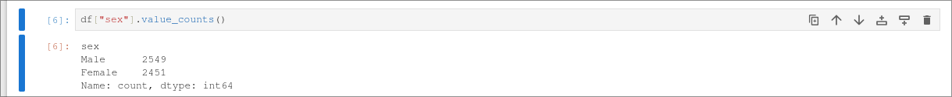
2. Каков средний возраст (признак age) женщин?
3. Какова доля граждан Германии (признак native-country)?
4-5. Каковы средние значения и среднеквадратичные отклонения возраста тех, кто получает более 50K в год (признак salary) и тех, кто получает менее 50K в год?
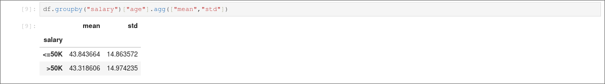
6. Правда ли, что люди, которые получают больше 50k, имеют как минимум высшее образование? (признак education – Bachelors, Prof-school, Assoc-acdm, Assoc-voc, Masters или Doctorate)
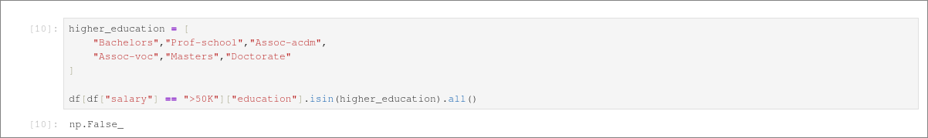
7. Выведите статистику возраста для каждой расы (признак race) и каждого пола. Используйте groupby и describe. Найдите таким образом максимальный возраст мужчин расы Amer-Indian-Eskimo.
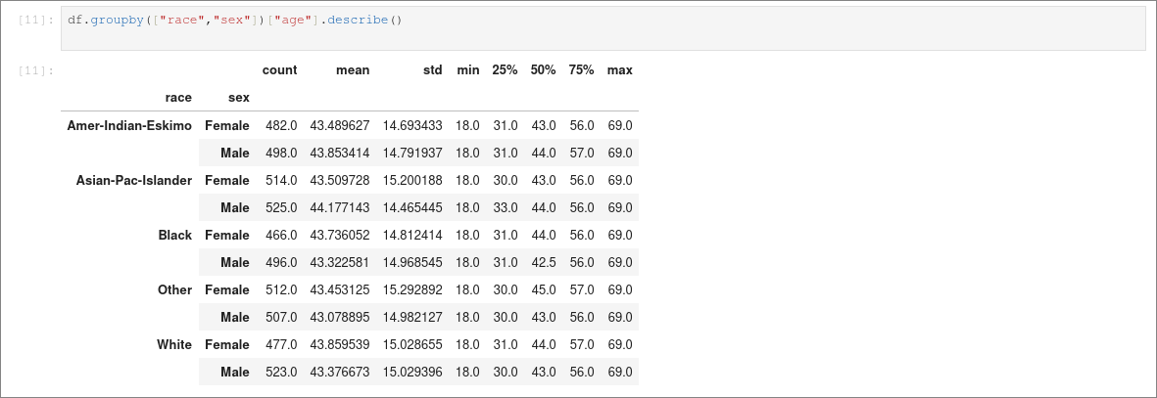
8. Среди кого больше доля зарабатывающих много (>50K): среди женатых или холостых мужчин (признак marital-status)? Женатыми считаем тех, у кого marital-status начинается с Married (Married-civ-spouse, Married-spouse-absent или Married-AF-spouse), остальных считаем холостыми.
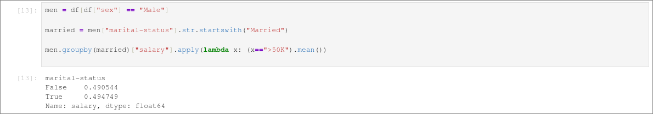

9. Какое максимальное число часов человек работает в неделю (признак hours-per-week)? Сколько людей работают такое количество часов и каков среди них процент зарабатывающих много?
10. Посчитайте среднее время работы (hours-per-week) зарабатывающих мало и много (salary) для каждой страны (native-country).
11. Какое самое частое значение признака education? Выведите топ-5 значений с количеством.
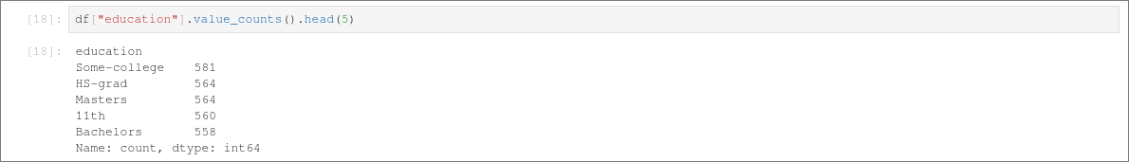
12. Для каждого уровня education посчитайте долю зарабатывающих >50K.
Выведите топ-5 уровней образования по этой доле.
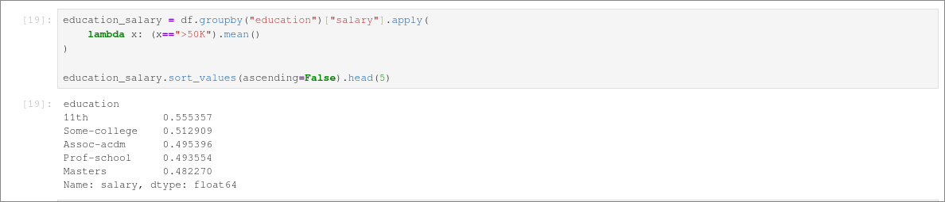
13. Какая профессия (occupation) чаще всего встречается среди людей с доходом >50K? Выведите топ-5 профессий.
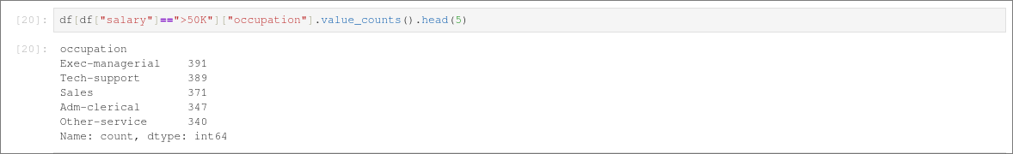

14. Сравните среднее количество часов работы hours-per-week у групп salary (>50K и <=50K). Сделайте вывод: кто в среднем работает больше?
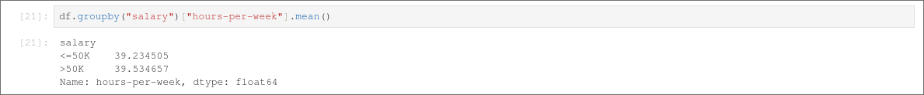
15. Найдите, как влияет наличие capital-gain:
- посчитайте долю людей с capital-gain > 0 среди >50K и среди <=50K;
- сравните эти доли.
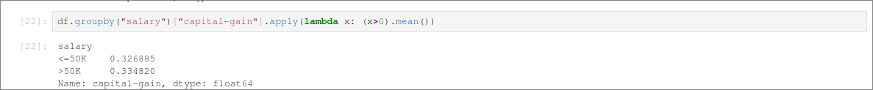

16. Для стран (native-country) найдите страну с наибольшей долей >50K, но учитывайте только страны, где не менее 50 наблюдений. Выведите страну, количество людей и долю >50K.
